* + Version de mobile fait bien 375px de large, mais j’ai quand même un scroll horizontal
  + Aurais-je dû utiliser SCSS pour créer des class à variable ? Par exemple pour gap, en mettant un nom de class « gap30 », on aurait un gap de 30px ? pareil pour la taille de texte ?
  + Margin et padding marchent pareil ??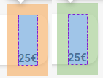

Les points de suspensions pour texte trop long ne marchent pas en .scss..

